11565 Фляжка Henry's

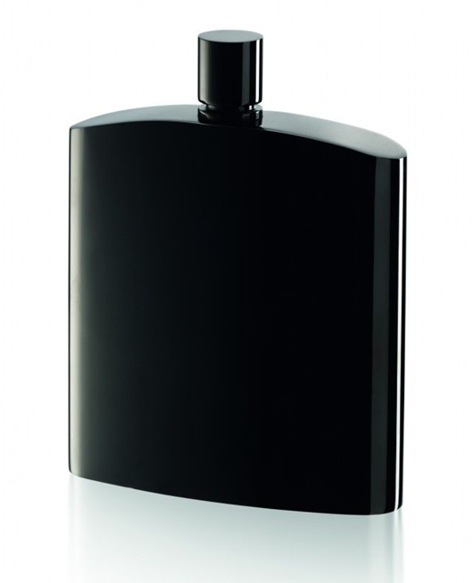

Данная фляжка из нержавеющей стали предназначена специально для алкогольных напитков.
Не использовать для напитков, содержащих кислоты и сахар, таких как фруктовые соки, морсы и ликеры.
Фляжка прослужит ни один год, если Вы будете следовать нескольким простым правилам:
1) перед первым применением сполосните фляжку изнутри чистой водой;
2) после использования всегда опустошайте фляжку и всегда споласкивайте ее изнутри перед каждым применением;
3) не храните алкоголь во фляге более трех дней. Наполняйте ее алкоголем непосредственно перед использованием.

